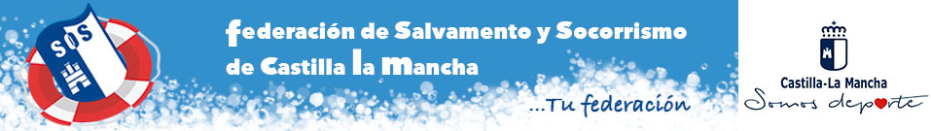

AUTORIZACION PARA PARTICIPAR EN EL CAMPUS FSSCLM DE SEMANA SANTA 2024, ORGANIZADO POR LA FEDERACIÓN DE SALVAMENTO Y SOCORRISMO DE CASTILLA-LA MANCHA

DEPORTISTA
APELLIDOS: NOMBRE:
CLUB: CATEGORIA:
TELÉFONO CONTACTO: CORREO ELECTRÓNICO:

D/Dña. , con DNI , en mi calidad de (padre, madre, tutor/a), del menor cuyos datos figuran más arriba, por medio de la presente:
DECLARO, bajo promesa o juramento y bajo mi entera responsabilidad, que dicho menor no padece enfermedad infecto-contagiosa, y que cuenta con las condiciones psíquicas y físicas necesarias para la realización de prueba físicas de máximo esfuerzo fuera y dentro del agua.
Que habida cuenta que cumple con dichas condiciones, AUTORIZO a dicho menor se inscriba en el CAMPUS DE SEMANA SANTA 23-27 de marzo 2024 organizado por la FEDERACION DE SALVAMENTO Y SOCORRISMO DE CASTILLA LA MANCHA, declarando expresamente que eximo tanto a dicha asociación, como a los/as técnicos/as que participan en dicho CAMPUS, de aquellos daños que pudiera sufrir durante el desarrollo del mismo derivado de la inexactitud de dicha declaración.
Esta autorización supone de manera expresa, la aceptación por mi parte de las NORMAS BÁSICAS DE CONVIVENCIA que regulan este tipo de actividades: los deportistas deberán obedecer las instrucciones de los/as técnicos/as responsables, cooperar con ellos para la buena marcha de la actividad y comportarse con la corrección debida en todo momento. Los/as deportistas NO podrán ausentarse del grupo sin la autorización expresa de los/as técnicos/as responsables. Los/as deportistas NO podrán desplazarse a lugares distintos a los programados. El comportamiento de los deportistas deberá ser correcto, respetando las normas básicas de convivencia, las del recinto, medio de transporte, etc… y deberán evitar situaciones que puedan generar tensiones o producir daños personales o materiales.), tanto de las medidas sancionadoras como de la reparación de daños ocasionados por mi hijo/a.
Para que así conste y surta los efectos oportunos, firmo la presente,
Firma

a, de de

